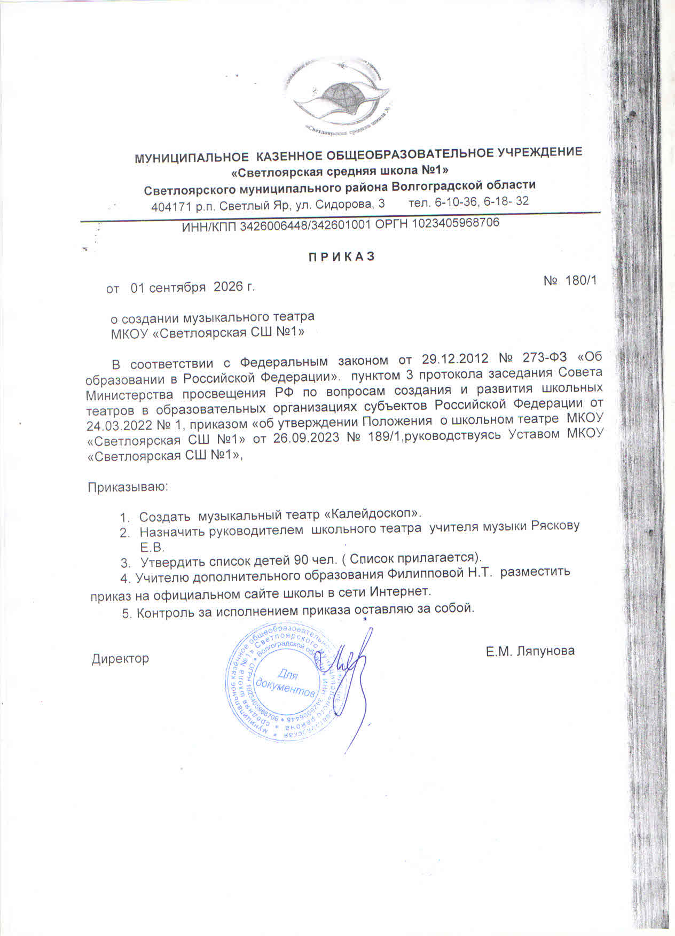
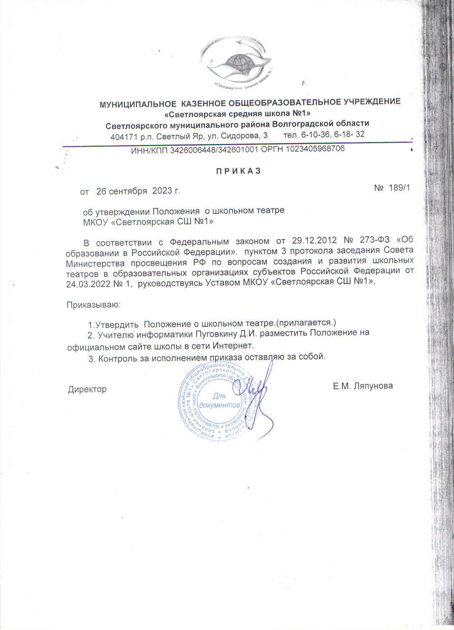

Принято решением  Педагогического совета  Протокол №1 от 30.08.2023 | Утверждаю  Директор МКОУ «Светлоярская СШ №1»  Е.М.Ляпунова  «26» сентября 2023 года
Положение о школьном театре
1. Общие положения
1.1. Настоящее положение разработано в соответствии с Федеральным законом от 29.12.2012 № 273-ФЗ «Об образовании в Российской Федерации», ООП НОО, ООО и СОО МКОУ№ «Светлоярская СШ №1», уставом МКОУ «Светлоярская СШ № 1», во исполнение пункта 3 протокола заседания Совета Министерства просвещения РФ по вопросам создания и развития школьных театров в образовательных организациях субъектов Российской Федерации от 24.03.2022 № 1.
1.2. Настоящее положение регламентирует деятельность школьного театра МКОУ «Светлоярская СШ№ 1».
1.3. Деятельность школьного театра осуществляется в соответствии с программой внеурочной деятельности «Театральная студия» в рамках НМДО.
1.4. Школьный театр может иметь свою символику, в том числе с использованием элементов символики школы.
1.5. Школьный театр участвует в реализации ООП НОО, ООО и СОО МКОУ «Светлоярская СШ№ 1», в том числе рабочей программы воспитания, дополнительного образования.
1.6. Школьный театр может осуществлять сотрудничество с другими творческими объединениями дополнительного образования и внеурочной деятельности МКОУ «Светлоярская СШ № 1».
2. Цель и задачи деятельности школьного театра
2.1. Цель школьного театра – развитие у обучающихся мотивации к познанию и творчеству, самостоятельности, инициативности, творческой активности, социальному взаимодействию через соединение процесса обучения с творческой практикой.
2.2. Задачи школьного театра:
− создать условия для комплексного развития творческого потенциала обучающихся, формирования их общей эстетической культуры;
− создать условия для формирования духовно-нравственной позиции обучающихся;
− предоставить обучающимся возможность для самовыражения и самопрезентации;
− предоставить обучающимся возможность для закрепления знаний и практических навыков, получаемых ими в ходе учебного процесса по формированию ключевых компетенций: умения учиться, умения сотрудничать, умения работать с информацией;
− предоставить обучающимся возможность для овладения основами режиссерского и актерского мастерства, выразительной сценической речи, основами игры на музыкальном инструменте, концертмейстерской работы.
3. Организация деятельности школьного театра
3.1. Школьный театр функционирует в течение всего учебного года.
3.2. Деятельность школьного театра заключается в духовно-нравственном общении, в оказании помощи обучающимся в самовыражении и самопрезентации, участии в организации культурно-массовых мероприятий, в постановке и показе широкому зрителю учебных спектаклей, концертных программ, творческих мастерских, самостоятельных работ обучающихся, а также педагогов как на своей стационарной площадке, так и на других площадках, в том числе на выездных.
3.3. Деятельность школьного театра организуется в форме занятий дополнительного образования, внеурочных занятий – групповых и индивидуальных, тренингов, творческих мастерских, индивидуальных проектов, спектаклей, концертов, постановок, проектов, социальных практик.
3.4. Занятия в школьном театре проводятся: репетиции, генеральные репетиции и выступления – кабинет № 27.
3.5. Возраст участников школьного театра: от 7 до 18 лет.
3.6. Занятия в школьном театре проводятся по группам или всем составом, а также индивидуально.
3.6.1. Предельная наполняемость групп не более 25 человек.
3.6.2. Группы обучающихся могут быть одновозрастными и разновозрастными.
3.7. Продолжительность и периодичность занятий в школьном театре определяются рабочей программой дополнительного образования или планом внеурочной деятельности соответствующей образовательной программы и расписанием внеурочных занятий.
3.8. В работе школьного театра при наличии условий и согласования руководителя театра (ответственного педагога) могут участвовать совместно с детьми их родители (законные представители), а также педагогические работники МКОУ «Светлоярская СШ № 1» без включения в основной состав.
3.9. Содержание деятельности школьного театра определяется соответствующей образовательной программой, реализуемой в театре. Рабочая программа, программа внеурочной деятельности, реализуемая в школьном театре, разрабатывается педагогическими работниками по запросам участников образовательных отношений, с учетом национально-культурных традиций и мероприятий рабочей программы воспитания, проводимых на различных уровнях, и утверждается приказом руководителя МКОУ «Светлоярская СШ№ 1».
3.10. Педагог, реализующий программу дополнительного образования, внеурочной деятельности школьного театра, выбирает по своему усмотрению образовательные технологии и методы, направленные на достижение запланированных личностных, метапредметных и предметных результатов обучающихся.
3.11. Учет образовательных достижений обучающихся в школьном театре производится в портфолио обучающихся.
3.12. Руководителем школьного театра назначается педагог в соответствии с приказом руководителя МКОУ «Светлоярская СШ№ 1».
4. Контроль за деятельностью школьного театра
4.1. Общее руководство и контроль за деятельностью школьного театра осуществляет руководитель МКОУ «Светлоярская СШ№ 1».
4.2. Непосредственное руководство школьным театром осуществляет его руководитель.
4.3. Руководитель школьного театра подчиняется руководителю МКОУ « Светлоярская СШ№ 1» и педагога организатора школы, по содержанию образования и образовательных программ.
4.4. В целях обеспечения деятельности школьного театра его руководитель:
− участвует в разработке рабочих программ, реализуемых в школьном театре;
− ведет регулярную творческую и учебно-воспитательную деятельность на основе плана внеурочной деятельности образовательной программы;
− разрабатывает расписание занятий школьного театра;
− формирует репертуар с учетом актуальности, тематической направленности;
. 4.5. Руководитель школьного театра несет ответственность за жизнь и здоровье детей во время образовательного процесса, за соблюдение норм пожарной безопасности и техники безопасности во время образовательного процесса.
5. Материально-техническая база школьного театра и его финансовое обеспечение
5.1. Помещения для работы школьного театра, а также необходимые оборудование, инвентарь и материалы предоставляет руководство МКОУ «Светлоярская СШ№ 1» в установленном порядке.
5.2. Руководитель школьного театра несет ответственность за сохранность предоставленных материальных ценностей, соблюдение установленного порядка и режима работы учреждения.

Утверждаю
Директор МКОУ «Светлоярская СШ №1»

Е.М.Ляпунова
«26» сентября 2023 года

График работы школьного театра
«Калейдоскоп»

МЛАДШАЯ ГРУППА
ВТОРНИК с 11.30 до 12.10
СРЕДА с 12.20 до 13.00

СТАРШАЯ ГРУППА

ЧЕТВЕРГ с 12.20 до 13.50

